THI KIỂM KẾT THÚC HỌC PHẦN
MÔN : IT_105
Phần B : phân tích yêu cầu
Mục | Nội dung
Actor chính – vai trò | Actor chính là sinh viên  Vai trò : sinh viên xem sách , khi bấm đặt mượn sách cần chọn sách muốn mượn và chọn ngày lấy sách , sau đó xem tổng tiền tiền cọc và xác nhận mượn
4 Yêu cầu chức năng (FR) | 1 Tìm kiếm sách và chọn sách cần mượn  2 Chọn điểm thư viện và ngày đến nhận sách  3 Hiển thị các ca sách còn chỗ  4 hiển thị tổng tiền cọc
2 Yêu cầu phi chức năng (NFR) | 1 Về hiệu năng hệ thống khi người dùng lướt xem danh sách sách tốc độ hiển thị hoặc load ra phải dưới 3 giây  2 Về tính nhất quán khi người dùng chọn điểm nhận sách của thư viện và chọn ca đó và xác nhận thì trên hệ thống phải lập tức để ca đó đã đặt và không cho người khác đặt ca đó của điểm đó
Chỉ ra br | - Br1 tác động đến bước 6 : kiểm tra xem sinh viên đã có lịch sử mượn sách quá hạn hay chưa nếu có thì hiển thị cảnh bảo và không cho mượn.  - Br2 tác động đến bước 1,2,3,6 : chọn điểm nhận sách và xem các ca có còn trống hay không
Các điểm chưa rõ trong tài liệu | Trong bảng đặc tả use case 2 ở bước 2 hệ thống chỉ hiển thị các ca nhận sách còn chỗ nhưng lại không hiển thị điểm nhận sách trong thư viện ở đâu, đầu tài liệu ghi là có các điểm nhận sách trong thư viện khách nhau và ca nhận sách cũng không hiển thị đầy đủ ngày và thời gian  Đặt câu hỏi làm rõ : Làm sao để biết được ca nhận sách ở chỗ nào thời gian ra sao ?

Activity dỉagram
bước 6.1 Sinh viên -> hệ thống sinh viên chọn điểm thư viện và ngày đến nhận sách
Bước 6.2 Hệ thống -> sinh viên hiển thị ra các ca nhận sách còn chỗ
Bước 6.3 Sinh viên -> Hệ thống Chọn một ca nhận sách, bấm tiếp tục
Bước 6.4 Sinh viên -> hệ thống Tìm và chọn các đầu sách cần mượn , ghi ghi chú
Bước 6.5 Sinh viên -> hệ thống Xem danh sách sách và tổng tiền cọc , bám xác nhận mượn
Bước 7.1 Hệ thống -> sinh viên Hệ thống tự kiểm tra xem còn chỗ trống hoặc sinh viên có sách qua hạn hay không , tạo phiếu mượn mã phiếu , tính hiện trả hiển thị thành công
Bước A2 Ca còn chỗ thì cho phép sinh viên tạo phiếu mượn
Không còn chỗ thì hiển thị thống báo quay lại bước 6.3
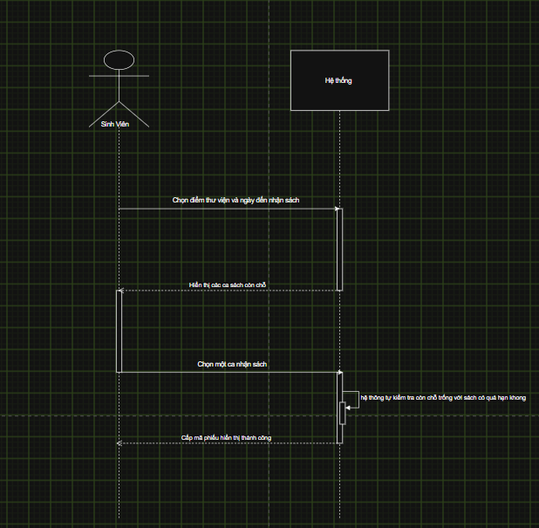
Thiết kế ERD
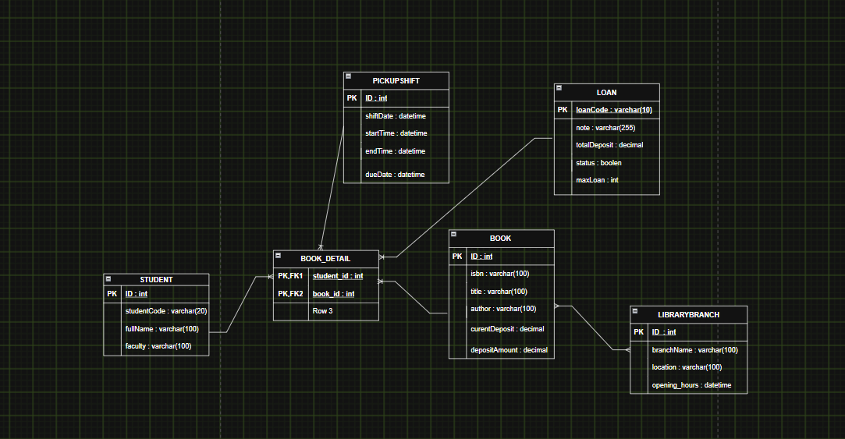

Thuộc tính không nên lưu trong mục A3 là phonenumber vì đây thuộc tính đa trị có thể làm chậm việc tìm kiếm sinh viên và cũng không cần thiết vì sinh viên đã có mã định danh duy nhất
UI/UX trên figma
Lỗi | Nguyên tắc vi phạm | Cách sửa
Nhập điểm thư viện các sinh viên sẽ không biết có thư viên nào và có thể không biết tên thư viện việc để ô nhập này là sai | Tính mơ hồ | Nên đổi lại thành ô lựa chọn dropdown việc này giúp dễ lựa chọn hơn
Việc để ô tick box trong việc lựa chọn nhiều phù hợp là sai | Sai về tính chất UI | Nên thay đổi lại thành ô checkbox lựa chọn nhiều
Chọn ca thì chỉ nên cho sinh viên chọn 1 ca nhận thôi nếu để chọn nhiều ca nhận các sinh viên khác không còn chỗ trống | Sai về tính chất UI | Khi chọn nhiều lựa chọn hiển thị thông báo chỉ cho phép chọn 1 ca
Không nên đẻ 2 nút next và cancel ngay cạnh nhau và tô màu nút cancel làm nổi bật nó người ta chỉ chú ý đến nút cancel | Sai về tính chất UI | Chỉ nên để nút Next nếu ngườ dúng bấm tiếp thì ở phần tiếp theo sẽ có nút cancel nếu người dúng muốn hủy

Phân tích tác động sinh viên được gia hạn riêng từng cuốn trong phiếu , tối đa 2 lần , mỗi lần 7 ngày
Về giao diện phải thêm nút gia hạn sách tác động lên phía dev
Về validation thì đầu tiên phải xem coi sinh viên đó đã có sách quá hạn hay chưa và nếu như sinh viên đó chưa có mượn sách thì không cho gia hạn ngược lại thì cho phép gia hạn và chỉ tối đa 2 lần, mỗi lần 7 ngày
Về use case và activity thêm luồng xử lý logic nghiệp vụ về việc gia hạn sách
Về erd thì thêm một entity trong đó chứa các thuộc tính mã sách gia hạn thời gian gia hạn và tiền cần phải gia hạn

